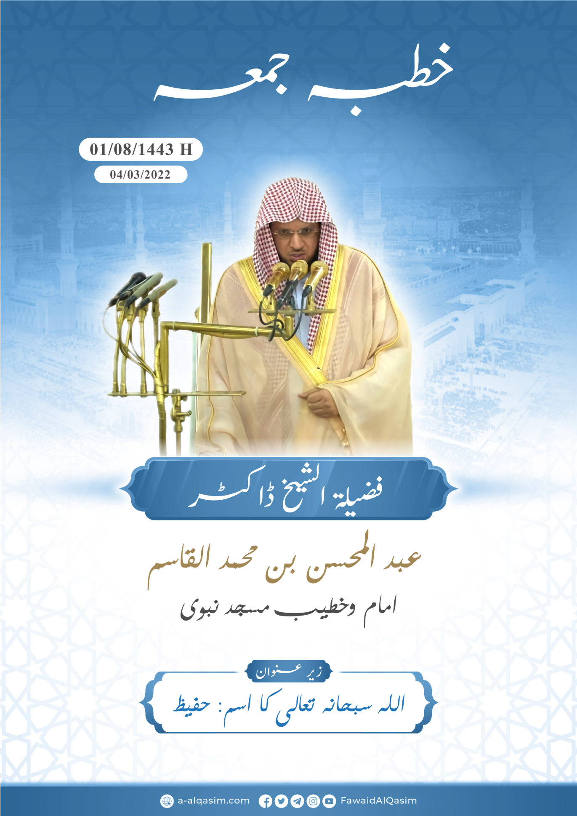
اللہ سبحانہ تعالی کا اسم: حفیظ⁽⁾
بے شک تمام تعریف اللہ کے لیے ہے، ہم اس کی تعریف کرتے ہیں، اس سے مدد مانگتے ہیں اور اس سے بخشش مانگتے ہیں، ہم اپنے نفس کی شرارتوں سے اور اپنے اعمال کی برائیوں سے اللہ کی پناہ میں آتے ہیں۔ جسے اللہ ہدایت دے، اسے کوئی گمراہ کرنے والا نہیں اور جسے اللہ تعالیٰ گمراہ رہنے دے اسے کوئی راہ دکھانے والا نہیں اور میں گواہی دیتا ہوں کہ اکیلے اللہ کے سوا کوئی معبود نہیں ، اس کا کوئی شریک نہیں۔ اور میں گواہی دیتا ہوں کہ حضرت محمد ﷺ اس کے بندے اور اس کے رسول ہیں، اللہ ان پر اور ان کے آل واصحاب پر بے شمار رحمتیں نازل فرمائے۔
حمد وثنا کے بعد!
اے اللہ کے بندو! اللہ رب العالمین کا کما حقہ تقوی اختیار کرو اور تنہائی وسرگوشی میں اس کی نگرانی کا خیال ذہن میں رکھو۔
مسلمانو!
اللہ تعالی کے خوبصورت اور بہترین نام ہیں جو سب سے کامل اور سب سے اعلی صفات پر مشتمل ہیں ، اللہ رب العالمین کے اسماء وصفات ایک دوسرے پر دلالت کرتے ہیں، لوگ اللہ رب العالمین کی بندگی اور تقرب کے معاملے میں اس کے اسماء وصفات سے واقفیت کے حساب سے الگ الگ درجہ پر ہیں۔ ان میں وہ اسماء بھی ہیں جنہیں حفظ کر کے ان کے مطابق عمل کرنے والا شخص جنت میں داخل ہوگا۔ حوادث زمانہ جتنے بھی ہیں وہ سب کے سب اللہ رب العالمین کے اسماء وصفات کے آثار میں سے ہیں: {اللَّهُ الَّذِي خَلَقَ سَبْعَ سَمَاوَاتٍ وَمِنَ الْأَرْضِ مِثْلَهُنَّ يَتَنَزَّلُ الْأَمْرُ بَيْنَهُنَّ لِتَعْلَمُوا أَنَّ اللَّهَ عَلَى كُلِّ شَيْءٍ قَدِيرٌ وَأَنَّ اللَّهَ قَدْ أَحَاطَ بِكُلِّ شَيْءٍ عِلْمًا} ترجمہ: [اللہ وہ ہے جس نے سات آسمان اور اسی کے مثل زمینیں بھی پیدا کیں۔ اس کا حکم ان کے درمیان اترتا ہے ، تاکہ تم جان لو کہ اللہ ہرچیز پر قادر ہے۔ اور اللہ تعالٰی نے ہرچیز کو باعتبار علم گھیر رکھا ہے ]۔
اللہ تعالی نے اپنی ذات کو جن ناموں سے موسوم کیا ہے اور جن کے ذریعہ مخلوق کو اپنی ذات سے آگاہی عطا کی ہے، ان میں سے «الحفيظ» اور«الحافظ» بھی ہے، جن مخلوقات کو اس نے اپنی قدرت سے وجود بخشا، ان کی حفاظت کرتا ہے، اگر رب تعالی ان کی حفاظت نہ کرے تو یہ کمزور پڑ جائیں بلکہ فنا ہو جائیں اور اگر اس کی عنایت نہ ہو تو نظام کائنات درہم برہم ہو جائے اور لوگ ایک دوسرے پر چڑھ دوڑیں۔ آسمان وزمین اور اس میں بسنے والی تمام مخلوقات اسی رب کے حکم سے قائم ہیں، {إن الله يمسك السماوات والأرض أن تزولا ولئن زالتا إن أمسكهما من أحد من بعده} ترجمہ: [یقینی بات ہے کہ اللہ تعالٰی آسمانوں اور زمین کو تھامے ہوئے ہے کہ وہ ٹل نہ جائیں، اور اگر ٹل جائیں تو پھر اللہ کے سوا اور کوئی ان کو تھام بھی نہیں سکتا ]۔ آسمان وزمین اور ان میں بسنے والی تمام مخلوقات کی حفاظت کی غرض یہ ہے کہ یہ اپنی مدت حیات مکمل کریں، انہیں زوال وفنا لاحق نہ ہو، اور رب تعالی پر ان کی حفاظت بڑی آسان ہے، {وسع كرسيه السماوات والارض ولا يؤوده حفظهما وهو العلي العظيم} ترجمہ: [اس کی کرسی کی وسعت نے زمین اور آسمان کو گھیر رکھا ہے اور اللہ تعالٰی ان کی حفاظت سے نہ تھکتا ہے اور نہ اکتاتا ہے، وہ تو بہت بلند اور بہت بڑا ہے]۔
رب تعالی کی حفاظت تمام مخلوقات کو شامل ہے، اس کی حفاظت سے کوئی بھی شے ایک پَل کے لیے بھی بے نیاز نہیں ہے۔ {إن ربي على كل شيء حفيظ} [میرا رب ہر شے کا محافظ ہے]۔ آسمان وزمین میں اور زیر زمین ہونے والے تمام امور لوح محفوظ میں درج ہیں، {قد علمنا ما تنقص الأرض منهم وعندنا كتاب حفيظ} ترجمہ: [زمین جو کچھ ان میں سے گھٹاتی ہے وہ ہمیں معلوم ہے اور ہمارے پاس سب یاد رکھنے والی کتاب ہے]۔ ابن کثیر رحمہ اللہ فرماتے ہیں: "یعنی ؛ ان کے جسموں کو زیر زمین کی چیزوں نے کھایا ہے وہ سب ہمارے علم میں ہے، ہم اس سے واقفیت رکھتے ہیں، نیز ہم پر یہ امر بھی مخفی نہیں کہ جسم ٹکڑے ٹکڑے ہو کر کہاں بکھر گئے، کدھر اور کہاں گئے؟"۔
رب تعالی کی اپنے بندوں کی حفاظت میں سے یہ بھی ہے کہ: اس نے دن ورات ان کے آگے پیچھے فرشتوں کی ڈیوٹی لگا رکھی ہے جو ہر طرح کے مصائب وآفات سے بحکم الہی ان کی حفاظت کرتے ہیں، {له معقبات من بين يديه ومن خلفه يحفظونه من أمر الله} ترجمہ: [اس کے پہرے دار انسان کے آگے پیچھے مقرر ہیں، جو اللہ کے حکم سے اس کی نگہبانی کرتے ہیں]۔ امام مجاہد رحمہ اللہ فرماتے ہیں: "ہر ایک بندہ کے لیے ایک فرشتہ مقرر ہوتا ہے جو رات ودن ، جن وانس اور دوسرے موذی جانور سے اس کی حفاظت کرتا ہے۔ چنانچہ جو بھی اسے اذیت پہنچانا چاہتا ہے اسے وہ کہتے ہیں کہ: پیچھے ہٹ جاؤ! الّا یہ کہ رب تعالی کا حکم ہوتا ہے تو اسے وہ مصیبت پہنچ جاتی ہے"۔
بندوں کے تمام اعمال کا ریکارڈ اس کے پاس محفوظ ہے ، کسی کی ایک بات بھی اس سے پوشیدہ نہیں، اس نے ہر انسان کے ساتھ ایک فرشتہ مقرر کر دیا ہے جو ان کے اعمال محفوظ کرتا رہتا ہے اور اس کی اطاعت ونافرمانی کے تمام کاموں کو درج کرتا رہتا ہے، {إن كل نفس لما عليها حافظ} ترجمہ: [کوئی ایسا نہیں جس پر نگہبان فرشتہ نہ ہو ]۔ نیز یہ تمام امور فرشتوں کے رجسٹر میں بھی اسی طرح محفوظ رہتے ہیں، {وإن عليكم لحافظين كراماً كاتبين يعلمون ما تفعلون} ترجمہ: [یقیناً تم پر نگہبان، عزت والے، لکھنے والے مقرر ہیں۔ جو کچھ تم کرتے ہو وہ جانتے ہیں]۔
اللہ کے ولی حضرات؛ انبیاء کرام اور ان کے پیروکار کی جماعت کے لیے اس کے علاوہ بھی (رب کی جانب سے) خاص حفاظت کا اہتمام ہوتا ہے۔ چنانچہ شکوک وشبہات اور ایسے فتنوں سے اللہ سبحانہ تعالی اُن کی حفاظت فرماتا ہے جو ان کے ایمان کے لیے ضرر رساں ہوسکتے ہیں اور یقین کو متزلزل کر سکتے ہیں، نیز انس وجن میں سے جو بھی اُن کے دشمن ہوں ان کے خلاف ان کی مدد کرتا ہے اور ان کے مکر کو دور کرتا ہے۔
جو شخص بھی اللہ کے اوامر کی بجا آوری اور منہیات سے اجتناب کر کے ، احکام الہی کی حفاظت کرے گا اور اس کے حدود کی پاسداری کرتے ہوئے اسے تجاوز نہ کرے گا، اللہ اس کی حفاظت اور مدد کے اعتبار سے اس کے ساتھ ہوگا، خواہ وہ جہاں کہیں بھی جائے، چنانچہ شبہات وشہوات سے اس کے دین کی حفاظت کرے گا، نیز اس کی دنیا اور اس کے اہل وعیال کی حفاظت کرے گا، ساتھ ہی موت کے وقت اس کے دین کی حفاظت کرتے ہوئے اسے ایمان پر موت عطا کرے گا، نبی اکرم ﷺ کا فرمان ہے: «احْفَظِ اللَّهَ يَحْفَظْكَ، احْفَظِ اللَّهَ تَجِدْهُ تُجَاهَكَ – أو أَمَامَكَ-»۔ ترجمہ: "تم اللہ کے احکام کی حفاظت کر و، وہ تمہاری حفاظت فرمائے گا، تواللہ کے حقوق کا خیال رکھو اسے تم اپنے سامنے پاؤ گے"۔ اسے امام ترمذی نے روایت کیا ہے۔
اللہ کے نبیوں نے اپنے رب کے پیغامات پہنچا دیے ہیں، اور وہ دین بھی قائم کر دیا جسے اللہ نے اپنے بندوں کے لیے پسند فرمایا، اور اس راہ میں بڑی مشکلات اور پریشانیوں کا سامنا بھی کیا، ایسی وقتوں میں ان کا ماوی وملجا رب تعالی کی ذات ہوتی جس کا ایک نام حفیظ بھی ہے، چنانچہ رب تعالی نے انہیں دعوت کی راہ میں کج روی سے محفوظ رکھا، انہیں اذیت پہنچائی گئی مگر اللہ نے انہیں دشمنوں کے مکر وفریب سے بچا لیا۔
ابراہیم علیہ السلام کو ایسی شدید آگ میں ڈالا گیا جو اپنے سامنے آنے والی تمام چیزوں کو جلا کر خاکستر کر دیتی تھی، چنانچہ انہوں نے حفاظت کرنے والے رب سے لَو لگاتے ہوئے کہا: {حسبنا الله ونعم الوكيل} ترجمہ: [اللہ ہی ہمارے لیے کافی ہے اور وہی بہترین کارساز ہے]، چنانچہ اللہ نے انہیں آگ سےنجات دی اورآگ ان پر ٹھنڈی اور سلامتی والی ہو گئی۔
اور اسماعیل علیہ السلام کو ان کے والد نے ذبح کرنے کے لیے حکم ربانی کے مطابق لٹا دیا، چنانچہ جب ان دونوں نے اللہ کے لیے سر تسلیم خم کر دیا اور خواب سچ کر دکھایا اور (اسماعیل علیہ السلام نے) اپنے والد سے کہا: ﴿افْعَلْ مَا تُؤْمَرُ سَتَجِدُنِي إِنْ شَاءَ اللَّهُ مِنَ الصَّابِرِينَ﴾ [جو حکم ہوا ہے اسے بجا لائیے ان شاءاللہ آپ مجھے صبر کرنے والوں میں پائیں گے]۔ چنانچہ حفاظت کرنے والے رب نے ایک عظیم ذبیحہ کے ذریعہ ان کی جان بچا لی۔
ہود علیہ السلام نے اپنی قوم کو دعوت دی، چنانچہ جب انہوں نے ان سے اعراض کیا اور انہیں ایذا رسانی کی دھمکی دی تو انہوں نے اپنے رب حفیظ سے التجا کرتے ہوئے کہا: {فَإِنْ تَوَلَّوْا فَقَدْ أَبْلَغْتُكُمْ مَا أُرْسِلْتُ بِهِ إِلَيْكُمْ وَيَسْتَخْلِفُ رَبِّي قَوْمًا غَيْرَكُمْ وَلَا تَضُرُّونَهُ شَيْئًا إِنَّ رَبِّي عَلَى كُلِّ شَيْءٍ حَفِيظٌ} [پس اگر تم روگردانی کرو تو کرو میں تمہیں وہ پیغام پہنچا چکا جو دے کر مجھے تمہاری طرف بھیجا گیا تھا، میرا رب تمہارے قائم مقام اور لوگوں کو کر دے گا اور تم اس کا کچھ بھی بگاڑ نہ سکو گے یقیناً میرا پروردگار ہرچیز پر نگہبان ہے]۔ یعنی: مجھے تمہارے شر اور مکر وفریب اور ہر قسم کی ایذا رسانیوں سے محفوظ رکھے گا۔
انسانوں کی حفاظت کے مقابلے میں اللہ رب العالمین کی حفاظت بڑی کامل ہے، یوسف علیہ السلام کے بھائیوں نے یوسف علیہ السلام کی حفاظت کو اپنی طرف منسوب کیا اور اپنے والد سے کہا: {أرسله معنا غداً يرتع ويلعب وإنا له لحافظون} ترجمہ: [کل آپ اسے ضرور ہمارے ساتھ بھیج دیجئے کہ خوب کھائے پیئے اور کھیلے اس کی حفاظت کے ہم ذمہ دار ہیں]۔ لہذا انہوں نے یوسف علیہ السلام کو کھو دیا، مگر جب یعقوب علیہ السلام نے یوسف علیہ السلام اور ان کے بھائی کی حفاظت کو اللہ کی طرف منسوب کیا اور یہ کہا: {فالله خير حافظا وهو أرحم الراحمين} ترجمہ: [بس اللہ ہی بہترین محافظ ہے اور وہ سب مہربانوں سے بڑا مہربان ہے]۔ تو اللہ رب العالمین نے ان دونوں کی حفاظت کی اور انہیں یعقوب علیہ السلام کے پاس واپس لوٹا دیا اور بالآخر بہتر انجام بھی ان کے نصیب میں آیا، بلکہ یوسف علیہ السلام کو اپنے بندوں کے حقوق کا محافظ بنا دیا، یوسف علیہ السلام اپنے تعلق سے فرماتے ہیں: {إني حفيظ عليم} ترجمہ: [میں حفاظت کرنے والا باخبر ہوں]۔
اور موسی علیہ السلام کو ان کی والدہ نے شیر خوارگی کے ایام میں حفظ الہی میں سونپ کر سمندر میں ڈال دیا چنانچہ ان کے رب نے ان کی حفاظت کی اور ان کی پرورش ان کے دشمن کے گھر میں ہی اپنی نگرانی میں کروائی اور انہیں عظیم مرتبہ والا الو العزم پیغمبروں میں سے ایک بنایا۔
اور یونس علیہ السلام کو مچھلی نے نگل لیا، آپ تین تاریکیوں میں گھرے ہوئے تھے، مچھلی کے پیٹ کی تاریکی اور سمندر اور رات کی تاریکی، چنانچہ انہوں نے اپنے رب حفیظ کو پکارا: {أن لا إله إلا أنت سبحانك إني كنت من الظالمين} ترجمہ: [ الٰہی تیرے سوا کوئی معبود نہیں تو پاک ہے ، بیشک میں ظالموں میں ہوگیا]۔ اور ان کے رب نے ان کی پکار سن کر انہیں پریشانی سے نجات دی اور اللہ رب العالمین مومن بندوں کو اسی طرح پریشانیوں سے نجات دیتا ہے۔ اور انہیں چٹیل میدان مین تن تنہا گم نہ ہونے دیا: {فنبذناه بالعراء وهو سقيم وأنبتنا عليه شجرة من يقطين} ترجمہ: [پس انہیں ہم نے چٹیل میدان میں ڈال دیا اور وہ اس وقت بیمار تھے، اور ان پر سایہ کرنے والا ایک بیل دار درخت ہم نے اُگاہ دیا]۔
سلیمان علیہ السلام کو بڑی عظیم بادشاہت عطا کی گئی اور جنوں کو ان کے تابع کر دیا گیا جو ان کے حکموں کی بجا آوری کرتے تھے اور ان کے لیے بڑے حیرت انگیز کارنامے انجام دیتے تھے، اور انہیں ان کی سرکشی اور ایذا رسانیوں سے اللہ رب العالمین ہی محفوظ رکھتا تھا: {وَمِنَ الشَّيَاطِينِ مَنْ يَغُوصُونَ لَهُ وَيَعْمَلُونَ عَمَلًا دُونَ ذَلِكَ وَكُنَّا لَهُمْ حَافِظِينَ} ترجمہ: [اسی طرح سے بہت سے شیاطین بھی ہم نے اس کے تابع کئے تھے جو اس کے فرمان سے غوتے لگاتے تھے اور اس کے سوا بھی بہت سے کام کرتے تھے، ان کے نگہبان ہم ہی تھے]۔ ابن کثیررحمہ اللہ فرماتے ہیں: یعنی اللہ رب العالمین ان کی اس بات سے حفاظت کرتا تھا کہ کوئی شیطان انہیں کسی قسم کا گزند پہنچائے، بلکہ تمام کے تمام ان کے قبضے میں اور ان کی ماتحتی میں رہتے تھے، کوئی بھی ان سے قریب ہونے کی جرات نہیں کر سکتا تھا، بلکہ ان پر حضرت سلیمان کا ہی حکم چلتا تھا، وہ جسے چاہتے انہیں آزاد چھوڑ دیتے اور جسے چاہتے اسے قید کر دیتے تھے۔
یہودیوں نے عیسی علیہ السلام کے قتل کی کوشش کی اور ان کی دعوت رسالت کے خاتمہ کے در پے ہو گئے، پھر اللہ رب العالمین نے انہیں اپنی طرف زندہ حالت میں اٹھا لیا اور انہیں ان یہودیوں کے شر سے محفوط رکھا، اور ان کے دشمنوں میں سے ہی ایک کو ان کا ہم شکل بنا کر ان کے بدلے میں رکھ دیا: {وما قتلوه وما صلبوه ولكن شبه لهم} ترجمہ: [حالانکہ نہ تو انہوں نے اسے قتل کیا نہ سولی پر چڑھایا بلکہ ان کے لئے (عیسیٰ) کا شبیہ بنا دیا گیا تھا]۔
اور ہمارے نبی محمد ﷺکے ذریعہ اللہ نےسلسلہ رسالت کا اختتام فرمایا اور ان کی حفاظت کا ذمہ خود اٹھایا، فرمان باری تعالی ہے: {وَاللَّهُ يَعْصِمُكَ مِنَ النَّاسِ} ترجمہ: [اور آپ کو اللہ تعالٰی لوگوں سے بچا لے گا]۔ یعنی: لوگوں کے مکر وفریب سے آپ کی حفاظت کرے گا اور آپ کی رسالت اور دعوت کی بھی حفاظت کرے گا۔ حضرت جابر فرماتے ہیں: " ہم غزوہ ذات الرقاع میں نبی ﷺ کے ہمراہ تھے۔ جب ہم ایک سایہ دار درخت کے پاس آئے تو وہ ہم نے نبی ﷺ کے لیے چھوڑ دیا۔ اس دوران مشرکین میں سے ایک مشرک آیا جبکہ نبی ﷺ کی تلوار درخت سے لٹک رہی تھی۔ اس نے آپ کی تلوار کو نیام سے نکال کر کہا: کیا آپ مجھ سے ڈرتے ہیں؟ آپ نے فرمایا: ’’نہیں‘‘. اس نے کہا: آپ کو مجھ سے کون بچائے گا؟ آپ ﷺ نے فرمایا: ’’اللہ مجھے تم سے بچائے گا‘‘۔ یہ سن کر اس نے تلوار میان میں ڈالی اور لٹکا دی۔ اسے امام بخاری اور امام مسلم نے روایت کیا ہے۔
نبی اکرم ﷺ کے متبعین کو ان کی اتباع کے بقدر حفظ الہی میں سے حصہ ملے گا۔ ابن القیم رحمہ اللہ فرماتے ہیں: "نبی اکرم ﷺ کے پیروکار کے لیے اللہ کی حفاظت، بچاؤ، دفاع، اکرام اور مدد میں سے ان کی اتباع کے بقدر ان کا حصہ ہے، چنانچہ کچھ تو تھوڑا ہی پاتے ہیں اور کچھ وافر مقدار میں"۔
قرآن مجید آخری اور سب سے کامل کتاب ہے، جس کی حفاطت کی ذمہ داری رب العالمین نے لی ہے: چنانچہ فرمایا: {إنا نحن نزلنا الذكر وإنا له لحافظون} ترجمہ: [ہم نے ہی اس قرآن کو نازل فرمایا ہے اور ہم ہی اس کے محافظ ہیں ]۔ لہذا کوئی بھی اس میں تغیر اور تبدیلی کی طاقت نہیں رکھتا، اس میں نہ کسی باطل شے کا اضافہ ممکن ہے اور نہ ہی اس میں موجود احکام اور حدود وفرائض میں سے کچھ کم کیے جانے کا امکان ہے، اس کے الفاظ ومعانی محفوظ ہیں: {وإنه لكتاب عزيز لا يأتيه الباطل من بين يديه ولا من خلفه} ترجمہ: [یہ با وقعت کتاب ہے، جس کے پاس باطل پھٹک نہیں سکتا نہ اس کے آگے سے اور نہ اس کے پیچھے سے ]۔
اور جب اللہ رب العالمین نے اہل کتاب کو ان کی طرف نازل کردہ کتابوں کی حفاظت کی ذمہ داری سونپتے ہوئے کہا: {بما استحفظوا من كتاب الله} ترجمہ: [انہیں اللہ کی اس کتاب کی حفاظت کا حکم دیا گیا تھا]۔ تو اس میں تحریف واقع ہو گئی اور کتاب تبدیلی کا شکار ہو گئی۔
آسمان؛ زمین کے لیے وحی کا دروازہ ہے، اور اللہ رب العالمین نے فرشتوں اور شعلوں سے آسمان کی حفاظت اور نگرانی فرمائی ہے، تا کہ وحی الہی، شیطان کی چوری سے محفوظ ہو جائے: {إِنَّا زَيَّنَّا السَّمَاءَ الدُّنْيَا بِزِينَةٍ الْكَوَاكِبِ وَحِفْظًا مِنْ كُلِّ شَيْطَانٍ مَارِدٍ} ترجمہ: ]ہم نے آسمان دنیا کو ستاروں کی زینت سے آراستہ کیا۔ اور حفاظت کی سرکش شیطان سے]۔
بندہ مومن رب تعالی سے حفظ ونگہبانی طلب کرنے سے بے نیاز نہیں ہو سکتا، نبی اکرم ﷺ صبح وشام اپنے رب سے ان الفاظ کے ذریعہ دعا کرتے تھے جو حفاظت کے ارکان پر مشتمل دعا تھی، چنانچہ یہ کہتے: «اللَّهُمَّ احْفَظْنِي مِنْ بَيْنِ يَدَيَّ، وَمِنْ خَلْفِي، وَعَنْ يَمِينِي، وَعَنْ شِمَالِي، وَمِنْ فَوْقِي، وَأَعُوذُ بِعَظَمَتِكَ أَنْ أُغْتَالَ مِنْ تَحْتِي» ترجمہ: "یا اللہ ! میرے آگے ، میرے پیچھے ، میرے دائیں ، میرے بائیں اور میرے اوپر سے میری حفاظت فرما ۔ اور میں تیری عظمت کے ذریعے سے اس بات سے پناہ چاہتا ہوں کہ میں اپنے نیچے کی طرف سے ہلاک کر دیا جاؤں"۔ اسے امام ابو داود نے روایت کیا ہے۔ یعنی: جن وانس اور موذی جانور کے شر سے میری حفاظت فرما اور ابلیس کے شر سے بھی جس نے یہ کہا کہ: {لآتينهم من بين أيديهم ومن خلفهم وعن أيمانهم وعن شمائلهم} ترجمہ: [پھر ان پر حملہ کروں گا ان کے آگے سے بھی اور ان کے پیچھے سے بھی ان کی داہنی جانب سے بھی اور ان کی بائیں جانب سے بھی]۔ اور آنے والے مصائب سے میری حفاظت فرما اور دھنسانے، عذاب میں مبتلا کیے جانے اور دیگر مہلک امور سے میری حفاظت فرما۔
انسان کو حالت نیند میں جن وغیرہ کی جانب سے ایذا رسانی کا خدشہ لگا رہتا ہے، البتہ جو شخص سوتے وقت آیۃ الکرسی پڑھ لے، اس کے لیے اللہ کی جانب سے، دعا کے پڑھنے سے لے کر صبح تک ایک محافظ مقرر کر دیا جاتا ہے، اور شیطان اس کے قریب نہیں آتا۔ اسے بخاری نے روایت کیا ہے۔
انسان نیند سے بیدار ہونے کے بعد بھی اللہ سے بے نیاز نہیں ہو سکتا، نبی اکرم ﷺ نے فرمایا: «إِذَا أَوَى أَحَدُكُمْ إِلَى فِرَاشِهِ فلْيَقُلْ: سُبْحَانَكَ اللهُمَّ رَبِّي بِكَ وَضَعْتُ جَنْبِي، وَبِكَ أَرْفَعُهُ، إِنْ أَمْسَكْتَ نَفْسِي فَاغْفِرْ لَهَا، وَإِنْ أَرْسَلْتَهَا – أي رددت إلي روحي - فَاحْفَظْهَا بِمَا تَحْفَظُ بِهِ عِبَادَكَ الصَّالِحِينَ» ترجمہ: "جب تم میں سے کوئی اپنے بستر پر لیٹنے کا ارادہ کرے تو یہ دعا پڑھے: اے میرے رب! تیرے نام سے میں نے اپنا پہلو رکھا ہے اور تیری قوت سے میں اسے اٹھاؤں گا۔ اگر تو نے میری جان کو روک لیا تو اسے معاف کرنا اور اگر اسے چھوڑ دیا تو اس کی حفاظت کرنا جس طرح تو اپنے اپنے نیک بندوں کی حفاظت کرتا ہے"۔ اسے امام بخاری اور امام مسلم رحمہما اللہ نے روایت کیا ہے۔
اور جو شخص امر الہی کے مطابق اللہ کے حدود کی پاسداری کرے، پورے اخلاص اور احسن واکمل طریقہ سے احکام کی بجا آوری کرے، اللہ اسے جنت میں داخل کرے گا: {هذا ما توعدون لكل أواب حفيظ} ترجمہ: [یہ جس کا تم سے وعدہ کیا جاتا تھا ہر اس شخص کے لئے جو رجوع کرنے والا اور پابندی کرنے والا ہو ]۔
اس مختصر سی گفتگو کے بعد؛ مسلمانو! یہ یاد رکھو کہ اللہ رب العامین بڑی عظمت وکبریائی والا ہے، کائنات کی وسعت کے باوجود بھی اس میں بسنے والی تمام مخلوقات کی حفاظت فرماتا ہے، انسان کا دل فطری طور پہ اپنے محافظ اور نگہبان سے محبت کرنے والا ہوتا ہے، اور اللہ تو ہر جگہ اور ہر وقت ہی تمہاری حفاظت فرماتا ہے، لہذا وہ محبت اور اطاعت کا زیادہ حقدار ہے، نیز جسے یہ احساس ہو جائے کہ اللہ اس کے اعمال نوٹ کر رہا ہے تو پھر اسے ہمیشہ رب تعالی کی نگرانی کا خیال رہے گا۔
جسے یہ یقین آ جائے کہ اللہ رب العالمین ہی تن تنہا ہر شیی کا محافظ ہے، نیز یہ کہ اس کی حفاظت؛ تمام مخلوقات کے مقابلے میں زیادہ کامل ہے، تو ایسا شخص اپنے دین، اہل وعیال اور مال واولاد وغیرہ میں صرف اسی پر توکل کرے گا، بندہ اپنی ذات کی حفاظت کے لیے جن اسباب کو اختیار کرتا ہے اس میں سب سے عظیم سبب اللہ کی توحید اور اس کی اطاعت ہے «احفظ الله يحفظك» ترجمہ: [اللہ کے اوامر کی پاسداری کرو، اللہ تمہاری حفاظت کرے گا]، اور جب کوئی چیز اللہ کے حوالے کی جاتی ہے تو اللہ اس کی حفاظت فرماتا ہے۔
أعوذ بالله من الشيطان الرجيم. ترجمہ: [میں شیطان رجیم کے شر سے اللہ رب العالمین کی پناہ چاہتا ہوں] {وربك على كل شيء حفيظ} [اور آپ کا رب ہر شے کا محافظ ونگراں ہے]۔ اللہ مجھے اور آپ سب کو برکتوں سے نوازے۔
دوسرا خطبہ
اللہ کے لیے تمام تعریفیں ہیں اس کے احسانات پر، اور ہر طرح کا شکر ہے اس کی توفیق اور انعامات پر، میں اللہ کی عظمت شان کا اعتراف کرتے ہوئےگواہی دیتا ہوں کہ اللہ کے علاوہ کوئی معبود برحق نہیں، وہ تنہا ہے، اس کا کوئی شریک نہیں، اور گواہی دیتا ہوں کہ ہمارے نبی محمد اس کے بندے اور رسول ہیں، ان پر اور ان کے آل واصحاب پر اللہ کی بے شمار رحمتیں نازل ہوں۔
مسلمانو!
جسے یہ علم ہو جائے کہ اللہ ہی ہر چیز کا محافظ اور ہر شی پر قادر ہے وہ اسباب سے لَو نہیں لگاتا، بلکہ اسباب اختیار کرتے وقت یہ یقین رکھتا ہے کہ ہر طرح کی حفاظت صرف رب کے ہاتھ میں ہے، اور اسباب کبھی بے اثر بھی ہو جاتے ہیں، چنانچہ اللہ رب العالمین کی طرف صدق دل سے رجوع کرتا ہے اور موذی اشیا اور مہلک امور سے حفاظت وسلامتی طلب کرتے وقت صرف اللہ کی طرف متوجہ ہوتا ہے۔
پھر یہ بھی جان لو کہ اللہ نے تمہیں اپنے نبی پر درود بھیجنے کا حکم دیا ہے۔
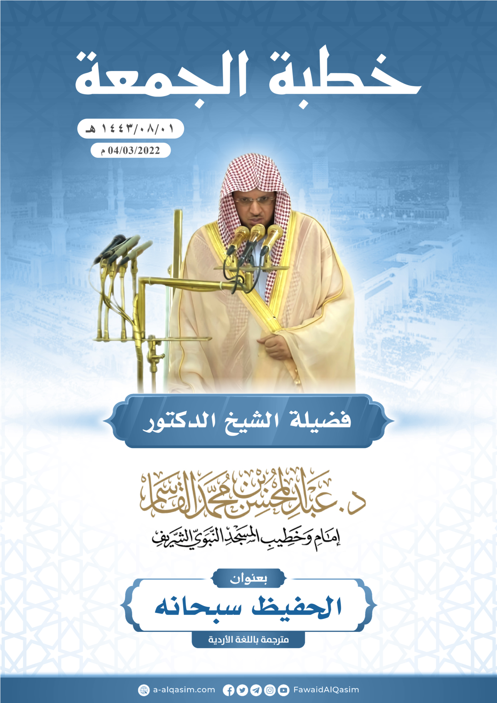

(?) یہ خطبہ جمعہ کے دن، 1/شعبان1443 ہجری کو مسجد نبوی میں دیا گیا۔

